

Дисциплина: «Экскурсионная деятельность»
Проектирование экскурсионного тура:
«СТОЛИЦА РОССИЙСКОЙ ИМПЕРИИ»

СОДЕРЖАНИЕ

1.РЕКЛАМА ТУРА :СТОЛИЦА РОССИЙСКОЙ ИМПЕРИИ
2.ПАСПОРТ ТУРА
3.МАРШРУТ ЭКСКУРСИИ: СТОЛИЦА РОССИЙСКОЙ ИМПЕРИИ
4.КАРТОЧКИ ЭКСКУРСИОННЫХ ОБЪЕКТОВ
4.1.КАРТОЧКА ЭКСКУРСИОННОГО ОБЪЕКТА: ГОСУДАРСТВЕННЫЙ РУССКИЙ МУЗЕЙ
4.2.КАРТОЧКА ЭКСКУРСИОННОГО ОБЪЕКТА: КУНСТКАМЕРА
4.3.КАРТОЧКА ЭКСКУРСИОННОГО ОБЪЕКТА: ЭРМИТАЖ ЗИМНИЙ ДВОРЕЦ
4.4.КАРТОЧКА ЭКСКУРСИОННОГО ОБЪЕКТА: ЦАРСКОЕ СЕЛО
4.5.КАРТОЧКА ЭКСКУРСИОННОГО ОБЪЕКТА: ВАСИЛЬЕВСКИЙ ОСТРОВ. СТРЕЛКА ВАСИЛЬЕВСКОГО ОСТРОВА
4.6.КАРТОЧКА ЭКСКУРСИОННОГО ОБЪЕКТА: ОБЗОРНАЯ ЭКСКУРСИЯ ПО САНКТ-ПЕТЕРБУРГУ
4.7.КАРТОЧКА ЭКСКУРСИОННОГО ОБЪЕКТА: ХРАМ СПАС-НА-КРОВИ
5. ИНДИВИДУАЛЬНЫЙ ТЕКСТ НА ОБЪЕКТ: ОБЗОРНАЯ ЭКСКУРСИЯ ПО САНКТ-ПЕТЕРБУРГУ

РЕКЛАМА ТУРА :СТОЛИЦА РОССИЙСКОЙ ИМПЕРИИ

Вашему вниманию предлагается тур: Столица Российской империи- г. Санкт-Петербург.
Программа тура:
0 день | Отъезд из Москвы в Санкт-Петербург поездом с Ленинградского вокзала (вечером или в ночь).
1 день | Прибытие в Санкт-Петербург на Московский вокзал (утром). В 10:00 встреча с гидом у бюста Петра I в здании вокзала (табличка «СТОЛИЦА РОССИЙСКОЙ ИМПЕРИИ»). Посещение Русского музея (самостоятельное знакомство с лучшей экспозицией русского изобразительного искусства). Трансфер на автобусе в гостиницу. Размещение в гостинице. Свободное время.
2 день | Завтрак. Сбор группы в центре города. Обзорная автобусная экскурсия по городу – знакомство с основными архитектурными ансамблями и парадными набережными центральной части Петербурга. Посещение Кунсткамеры – первого музея России, учрежденного императором Петром I. Свободное время.
3 день | Завтрак. Сбор группы в центре города. Экскурсия в Эрмитаж – знакомство с парадными залами Зимнего дворца и шедеврами мирового искусства. Свободное время.
4 день | Завтрак. Сбор группы в центре города. Загородная автобусная экскурсия в Царское село – официальную парадную резиденцию российских императоров с посещением Екатерининского дворца и Янтарной комнаты. Возвращение в города. Окончание программы в центре города. Свободное время.
5 день | Завтрак. Освобождение номеров с вещами (вещи в камеру хранения гостиницы или вокзала). Свободное время до отъезда. Отъезд из Санкт-Петербурга в Москву поездом (вечером или в ночь).
0 день | Прибытие в Москву на Ленинградский вокзал (утром).

ПАСПОРТ ТУРА

1.Вид тура- Экскурсионный тур – тур, основной направленностью которого являются посещения максимума достопримечательностей, знакомство с историей и культурой страны или отдельного города. Как правило, к экскурсионному туру прилагается опытный гид.
2. Протяженность тура-708 км от Москвы до Санкт-Петербурга, 708 км от Санкт-Петербурга до Москвы, 260 км по Санкт-Петербургу. Итого протяженность тура 1676 км.
3.Состав туристов- данный тур интересен населению всех возрастов, как детям , так и взрослым. Этот тур интересен как Москвичам, так и гостям столицы.
4.Продолжительность тура: 5 дней/4 ночи в Санкт-Петербурге.

МАРШРУТ ЭКСКУРСИИ: СТОЛИЦА РОССИЙСКОЙ ИМПЕРИИ
МОСКВА
САНКТ-ПЕТЕРБУРГ
1
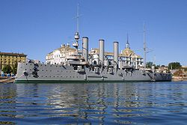
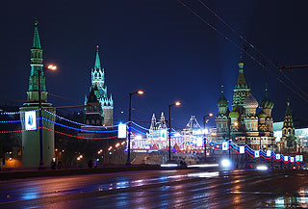

2
8

Русский Музей
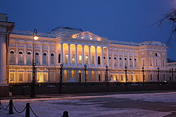

Набережные Санкт-Петербурга
3
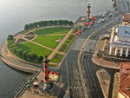

Эрмитаж
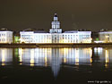
4
7
5
Кунсткамера-первый музей России

6
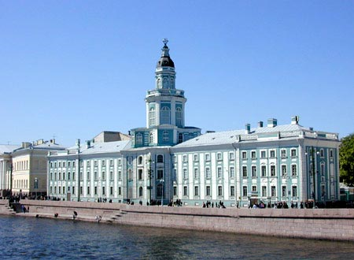
Царское село
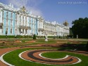

7
КАРТОЧКИ ЭКСКУРСИОННЫХ ОБЪЕКТОВ
КАРТОЧКА ЭКСКУРСИОННОГО ОБЪЕКТА: Государственный Русский музей
Адрес: 191186, Санкт-Петербург, Инженерная ул., д. 4
Проезд: Cт. м. "Невский проспект", "Гостиный двор"
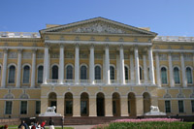
Русский музей (до 1917 года «Русский Музей Императора Александра III») — самый обширный музей русского искусства в мире. Находится в Санкт-Петербурге, в здании Михайловского дворца. Филиалы музея расположены в Михайловском замке, в Мраморном и Строгановском дворце. В ведении музея находятся также Михайловский и Летний сад с Домиком Петра I.
Русский музей в Санкт-Петербурге создан Императором Николаем II в память о своем отце Александре III в 1895 году был подписан указ об учреждении музея. И 7 марта 1898 года состоялось его открытие. Это был первый в России государственный музей русского изобразительного искусства.
Русский музей в Санкт-Петербурге является одним из самых больших музеев России, в котором находится коллекция из 400 000 экспонатов. Здесь собраны произведения всех основных направлений и школ отечественного изобразительного искусства с 9 по 20 век. Это хранилище уникальных художественных ценностей, центр культурно-просветительской работы. В тоже время здесь ведется огромная научно-исследовательская работа.
Здания Русского музея в Санкт-Петербурге
Основные экспозиции размещены в помещениях Михайловского замка и в корпусе Бенуа. Художественные ценности расположены также в Мраморном и Строгановском дворцах, садово-парковом ансамбле Летнего сада с Летним дворцом Петра I и Михайловском саду. На этих площадях может проводиться до 50-ти выставок одновременно. Кроме того, экспозиции развертываются в различных городах России и за рубежом.

КАРТОЧКА ЭКСКУРСИОННОГО ОБЪЕКТА: КУНСТКАМЕРА

Адрес: Санкт-Петербург, Университетская наб., д.3
Проезд: троллейбусы 1, 7, 10; автобусы 7, 10 (от ст. метро "Невский Проспект")
Дата основания музея – 1714 год.

Кунсткамера в Санкт-Петербурге - это один из старейших музеев Северной столицы и всей России. Он был создан по указу Петра Первого с целью собирания и исследования раритетов, рожденных как природой, так и руками человека. В настоящее время собрание Музея антропологии и этнографии им. Петра Великого - Кунсткамера Российской академии наук является одним из наиболее полных и интересных музеев в мире. В нем собрано более миллиона экспонатов. Более ста лет они служили исследователям в области археологии, анатомии и медицины.
Музей располагается в двух постройках: здании Кунсткамеры и пристрое к нему - Музейном флигеле 1887 года. Здание Кунсткамеры построено в стиле петровского барокко. Это старейшее здание в мире, построенное специально для музея. Башня здания символизирует модель Солнечной системы. Место для строительства музея выбрал сам Петр Первый. Проект здания был разработан несколькими архитекторами при личном участии Петра. Работы были завершены в 1734 году архитектором М. Земцовым. Постройка состоит из двух почти одинаковых корпусов, объединенных центральным объемом, увенчанным многоярусной башней, завершенной сферой.
Во время пожара 1747 года деревянная башня сгорела и была восстановлена только через 200 лет. В это же время башню украсила знаменитая армиллярная сфера (проект Р.И. Каплан-Ингеля). После пожара была выполнена декоративная отделка некоторых залов. Так в 1757 году художник Д. Джанни выполнил лепной узор, а позже скульптор М. Павлов создал два горельефа - Празднующая Европа и Триумф России в зале второго этажа восточного флигеля музея (зал Барокко, где расположена экспозиция Естественно-научные коллекции). Интерьеры музея украшены скульптурными композициями и бюстами великих ученых.
Кунсткамера (от нем. Kunstkammer - "комната искусств") - первый русский музей, открытый в 1714 году в Санкт-Петербурге. Собранию музея положили начало коллекции, собранные и купленные за рубежом по указаниям Петра I. В специально выстроенном для него здании музей существует с 6 декабря, 25 ноября по старому стилю, 1728 года.
Экспозиция началась с собрания "родившихся уродов" (генетических уродств людей и животных) и коллекции анатомических препаратов, закупленных в Голландии. Первоначально в кунсткамере были выставлены также зоологические коллекции, в 1832 году преобразованные в особый Зоологический музей.
Сейчас полное название Кунсткамеры - Музей антропологии и этнографии им. Петра Великого (Кунсткамера) Российской Академии Наук. В экспозиции наряду с петровскими коллекциями находятся предметы быта, одежда, оружие, произведения ремесел народов всего мира, собранные за два с половиной века экспедициями, организованными Академией наук. Научные сотрудники Кунсткамеры - признанные эксперты в области этнографии экзотических стран.
Кунсткамера делится на экспозиции:
Этаж 0 Магазины, киоски, кафе, гардероб
Этаж 1 Экспозиция "Северная Америка"
Выставка "Мир одного предмета"
Экспозиция "Япония"
Экспозиция "Африка"
Этаж 2 Экспозиция "Ближний и Средний Восток"
Экспозиция "Китай. Монголия. Корея"
Экспозиция "Индокитай"
Экспозиция "Индия. Индонезия"
Экспозиция "Первые естественнонаучные коллекции Кунсткамеры"
Этаж 3 Экспозиция "М.В.Ломоносов и Академия Наук XVIIIв."
Этаж 4 Экспозиция "Первая астрономическая обсерватория Академии наук"
Этаж 5 Экспозиция "Большой Готторпский глобус"
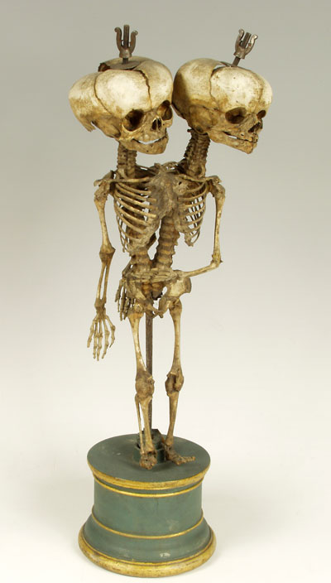
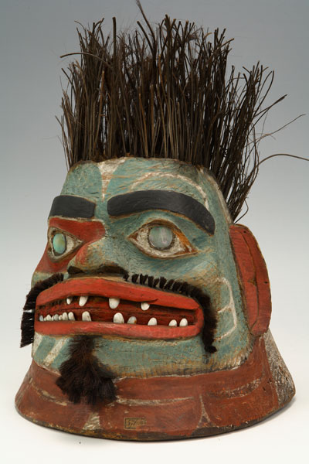

Скелет сиамских близнецов. Экспозиция Северная Америка.
Препарат Ф. Рюйша. Амазония

КАРТОЧКА ЭКСКУРСИОННОГО ОБЪЕКТА: ЭРМИТАЖ ЗИМНИЙ ДВОРЕЦ

Адрес: 190000, Санкт-Петербург, Дворцовая наб., 34
Музей был основан в 1764 году.

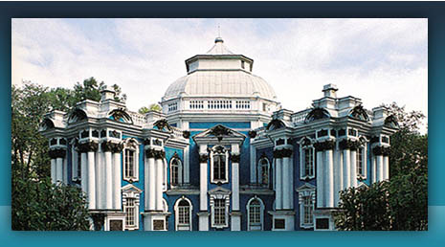

Государственный Эрмитаж занимает шесть величественных зданий, расположенных вдоль набережной Невы в самом центре Санкт-Петербурга. Ведущее место в этом неповторимом архитектурном ансамбле, сложившемся в XVIII - XIX веках, занимает Зимний дворец - резиденция русских царей, построенная в 1754 -1762 годах по проекту Ф.Б. Растрелли. В музейный комплекс входят также восточное крыло здания Главного штаба, Меншиковский дворец и недавно построенное Фондохранилище.
Эрмитаж (Санкт-Петербург) – это лучшая галерея России, представляющая мировое искусство, один из наиболее известных художественных музеев в мире и, безусловно, главная достопримечательность Санкт-Петербурга. Музей был основан в 1764 году, когда Екатерина Великая приобрела коллекцию из 255 картин из немецкого города Берлина. Сегодня государственный Эрмитаж обладает более 2,7 млн. экспонатов и отображает разнообразные искусство и артефакты из разных стран мира и всей истории (от Древнего Египта до начала 20 века в Европе). Коллекции Эрмитажа включают в себя произведения Леонардо да Винчи, Микеланджело, Рафаэля, Тициана, уникальные коллекции Рембрандта и Рубенса, многие работы французских импрессионистов Ренуара, Сезанна, Мане, Моне и Писарро, многочисленные полотна Ван Гога, Матисса, Гогена и несколько скульптур Родена. Коллекция является огромной и разнообразной, для ее создания требовалось много времени, и она является существенным аспектом для всех тех, кто интересуется искусством и историей.
После революции 1917 года Эрмитаж – музей, был открыт для публики, и его коллекции продолжали увеличиваться за счет современных произведений из частных коллекций.

Главное здание Эрмитажа - это Зимний дворец, который некогда был главной резиденцией русских царей. Великолепно расположенный на берегу реки Невы, этот зелено-белый трехэтажный дворец, чудо архитектуры в стиле барокко, которое может похвастаться 1786 дверями, более тысячи окон, и более полутора тысяч роскошно украшенных залов и помещений, многие из которых являются открытыми для общественности. Зимний Дворец в стиле барокко был построен между 1754 и 1762гг., и первым жителем его была ни кто иная, как знаменитая Екатерина Великая. Многие впечатляющие интерьеры дворца были реконструированы после огромного пожара, частично разрушившего здание в 1837 году.
КАРТОЧКА ЭКСКУРСИОННОГО ОБЪЕКТА: ЦАРСКОЕ СЕЛО

ГМЗ "Царское Село" расположен в 25 км на юг от Санкт-Петербурга, по адресу: 189620, Санкт-Петербург, г. Пушкин, ул. Садовая, дом 7.
Музей-заповедник "Царское Село" - выдающийся образец мировой архитектуры и садово-паркового искусства. Выдающиеся зодчие, скульпторы и художники 18-20 века воплощали в реальность замыслы и пожелания царского двора.
Центром музея-заповедника является Екатерининский дворец, выполненный Ф.Б. Растрелли в стиле русского барокко. Восхищают роскошью Большой зал дворца и ряд парадных залов, среди которых всемирно известная "Янтарная комната".
Другим образцом мировой архитектуры является Александровский дворец, выполненный в стиле классицизма. Комнаты императора Николая II и его супруги Александры Федоровны оформлены в стиле модерн.
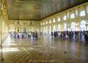
Екатерининский дворец в Царском селе. Большой зал Екатерининского дворца.

Из Портретного зала можно пройти в Янтарную комнату — жемчужину Екатерининского дворца, вполне обоснованно называемую одним из чудес света. Официальное открытие воссозданной Янтарной комнаты состоялось 31 мая 2003 года в дни празднования 300-летия Санкт-Петербурга.
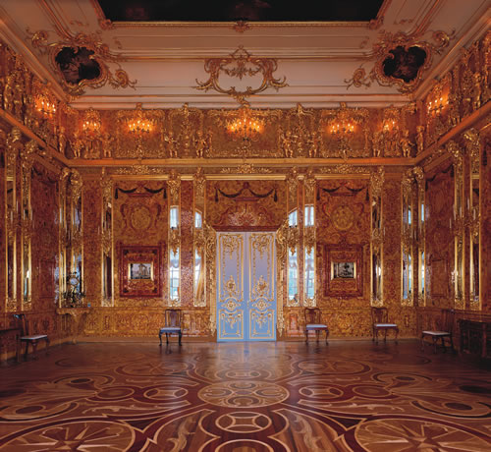

Янтарная комната.

Сегодня Царское село - это Государственный музей заповедник, который ежедневно посещают несколько тысяч туристов.

КАРТОЧКА ЭКСКУРСИОННОГО ОБЪЕКТА: Васильевский остров. Стрелка Васильевского острова

Адрес: г. Санкт-Петербург. Набережная
Одно из самых красивых мест в городе – Стрелка Васильевского острова - место, где Нева делится на Большую и Малую, образуя мыс. Отсюда расходятся две набережные – Университетская и Макарова. Со Стрелки открывается прекрасный вид на Зимний Дворец, купол Исаакиевского собора, Петропавловскую крепость, Адмиралтейство
Величие и выразительность ансамблю Стрелки придают две Ростральные колонны, гигантские маяки высотой 32 метра, спроектированные Тома де Томоном и установленные в 1810 году.
Первоначально Васильевский остров назывался Лосиным. Стрелка - это небольшой мыс в юго-восточной части острова, разделяющий реку Неву на два рукава - Большую и Малую Неву. От Биржевой площади расходятся в разные стороны набережные Университетская и Макарова.
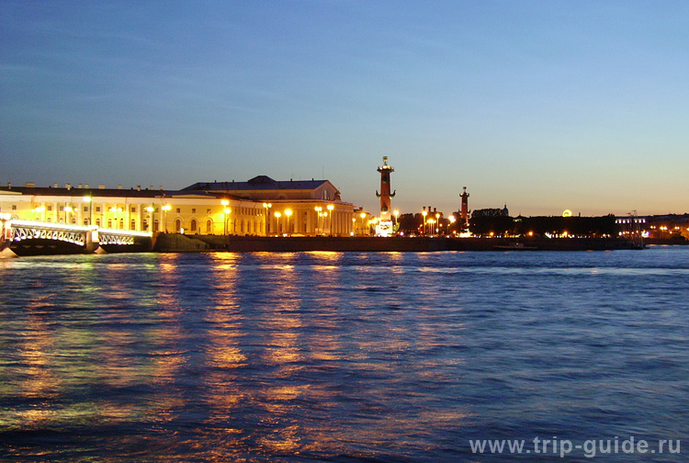
На Васильевском острове Санкт-Петербурга расположено несколько музеев, но самый известный – это первый в России естественнонаучный музей (Кунсткамера). Раньше вход в "музей диковин" был бесплатным и посетителей даже угощали вином. Недалеко также находятся Литературный музей, Музей почвоведения и Центральный военно-морской музей.
Центральным зданием архитектурного ансамбля Стрелки Васильевского острова является здание Биржи, построенное по проекту французского архитектора Ж.Ф. Тома де Томон в стиле классицизма.
Фасады Биржи украшают скульптурные группы, символизирующие океан, реки и навигацию (авторы И. П. Прокофьев и Ф. Ф. Щедрин). Перед Биржей мы видим знаменитые ростральные колонны (скульпторы И. Камберлен и Ж. Тибо). С двух сторон Биржи построены здания Северного и Южного пакгаузов (проект И. Ф. Лукини).
11 февраля 2010 года было открыто новое здание биржи. Кроме биржи, в здании разместились бизнес-центр и банк. Из-за превышения высотного регламента после вмешательства властей города верхние этажи здания были демонтированы.
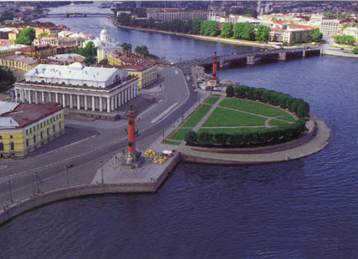

Стрелка Васильевского острова в Санкт-Петербурге – один из главных и красивейших ансамблей Северной столицы. Отсюда, от Биржевой площади, расходятся две набережные - Университетская и Макарова. Это одно из любимых мест петербуржцев и гостей города.

КАРТОЧКА ЭКСКУРСИОННОГО ОБЪЕКТА: ОБЗОРНАЯ ЭКСКУРСИЯ ПО САНКТ-ПЕТЕРБУРГУ

Са́нкт-Петербу́рг (с 1914 до 1924 — Петрогра́д, с 1924 до 1991 — Ленингра́д) — город федерального значения Российской Федерации, административный центр Северо-Западного федерального округа
Датой основания Санкт-Петербурга считается 16 (27) мая 1703.
Санкт-Петербург является самым северным из городов мира с населением свыше миллиона человек.
Город расположен на северо-западе Российской Федерации, в пределах Приневской низменности, на прилегающем к устью реки Невы побережье Невской губы Финского залива и на многочисленных островах Невской дельты. Высота города над уровнем моря: для центральных районов — 1—5 м, периферийных районов (север) — 5—30 м, периферийных районов (юг и юго-запад) — 5—22 м. Самое высокое место в черте города — Дудергофские высоты в районе Красного Села с максимальной высотой 176 м.
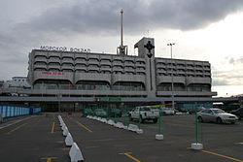
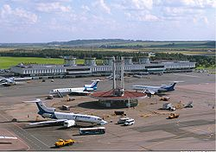
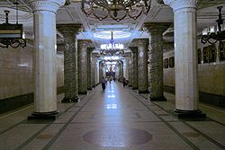

Морской вокзал

Пулково
Петербургский метрополитен

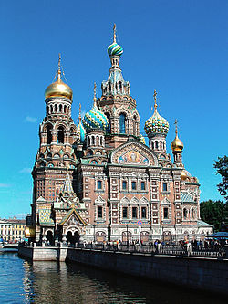
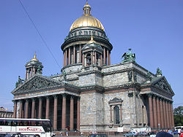
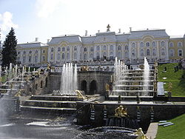

Собор Воскресения Христова
Исаакиевский собор
Петергоф

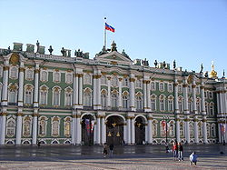
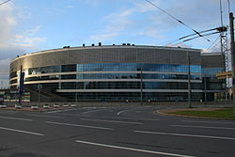

Зимний дворец
Государственный Русский музей
«Ледовый дворец»

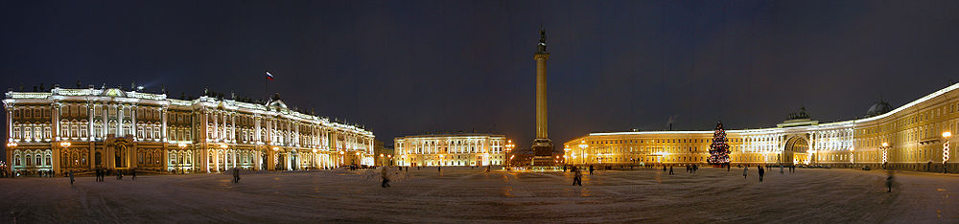
Дворцовая площадь ночью.

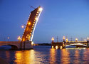
Река Нева.

КАРТОЧКА ЭКСКУРСИОННОГО ОБЪЕКТА: Храм Спас-на-Крови
Храм Спас-на-Крови в Санкт-Петербурге является музеем и памятником русской архитектуры. Был возведен по указанию Александра III и решению Синода на том месте, где 1 марта 1881 года народоволец И. Гриневицкий смертельно ранил Александра II, которого в народе называли Царем-Освободителем за отмену крепостного права.
Собор расположен на берегу канала Грибоедова рядом с Михайловским садом и Конюшенной площадью. Высота храма составляет 81 метр. Это число символизирует год гибели царя. Вместимость собора – 1600 человек.
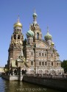
Вид на Спас- на- крови с набережной канала Грибоедова
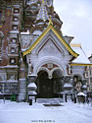

Крыльцо собора Спас-на –крови.
ИНДИВИДУАЛЬНЫЙ ТЕКСТ НА ОБЪЕКТ: ОБЗОРНАЯ ЭКСКУРСИЯ ПО САНКТ-ПЕТЕРБУРГУ

Уважаемые туристы! Я Ваш экскурсовод (ФИО) предлагаю Вашему вниманию обзорную экскурсию по г. Санкт-Петербургу.
Датой основания Санкт-Петербурга считается 16 (27) мая 1703.
Санкт-Петербург является самым северным из городов мира с населением свыше миллиона человек.
Город расположен на северо-западе Российской Федерации, в пределах Приневской низменности, на прилегающем к устью реки Невы побережье Невской губы Финского залива и на многочисленных островах Невской дельты. Высота города над уровнем моря: для центральных районов — 1—5 м, периферийных районов (север) — 5—30 м, периферийных районов (юг и юго-запад) — 5—22 м. Самое высокое место в черте города — Дудергофские высоты в районе Красного Села с максимальной высотой 176 м.
Для города характерна частая смена воздушных масс, обусловленная в значительной степени циклонической деятельностью. Летом преобладают западные и северо-западные ветры, зимой западные и юго-западные.
Петербургские метеостанции располагают данными с 1722 года. Самая высокая температура, отмеченная в Санкт-Петербурге за весь период наблюдений, +37,1 °C ^{[16]}, а самая низкая −35,9 °C.
Санкт-Петербург занимает пятое место среди шумных мегаполисов мира, средний показатель шума в городе выше нормы и составляет 60 децибелов. Этот относительно невысокий (по сравнению с Москвой) показатель специалисты связывают с тем, что в пределах Петербурга есть довольно тихие районы: Курортный, Пушкинский, Выборгский, Кронштадтский и Колпинский. Самыми шумными районами города считаются: Адмиралтейский, Центральный, Петроградский, Фрунзенский, Кировский и Красносельский.
XX век стал для Петербурга как временем тяжёлых испытаний, так и временем грандиозных свершений. По результатам переписи 1897 года население города составляло 1265 тысяч жителей, а к началу Первой мировой войны превысило 2 миллиона (3-е место в Европе после Лондона и Парижа). Первым испытанием стала русская революция 1905—1907 годов, началом которой считается Кровавое воскресенье, а итогами которой стало создание первого в истории России парламента. Начавшаяся Первая мировая война сильно повлияла на судьбу Санкт-Петербурга. Уже в августе 1914 года на волне антигерманских настроений город переименовывается в Петроград, а к 1917 году появились проблемы со снабжением, обычным явлением становятся очереди. Волнения 23—27 февраля 1917 года в городе станут одной из главных причин Февральской революции. В честь погибших рабочих на Марсовом поле был зажжён в 1956 году Вечный огонь ^{[29]}. После Октябрьской революции, в ходе Гражданской войны из-за близости антиреволюционных армий правительство В. И. Ленина уезжает в Москву, Петроград временно лишается столичного статуса (5 марта 1918 года), который переходит к Москве. Весной 1919 года, при поддержке английского флота, началось первое наступление армии Н. Н. Юденича из Эстляндии на Петроград, а после поражения, уже в октябре, второе, которое также будет остановлено. 22 января 1920 года Юденич объявил о роспуске Северо-Западной армии. 26 января 1924 года, после смерти В. И. Ленина Петроград решением ЦК ВКП(б) переименовывается в Ленинград.
После катастрофических событий 1917—1919 годов население города сокращается, к 1920 году оно составляет лишь 722 000 человек ^{[30]}, но благодаря НЭПу жизнь в городе постепенно налаживается. Продолжается активная жилищная застройка. Так в 1924 году создаётся проект центра Нарвского района, который должны были создавать две площади — Стачек, где была возведена триумфальная арка в честь победы над Наполеоном и площадь, которую ещё предстояло создать (совр. Кировская площадь). По всему городу создаются Дворцы культуры — к середине 1930 годов имеются уже во всех промышленных районах. Огромный героизм и стойкость ленинградцев проявились во время Великой Отечественной войны. Почти 900 дней и ночей в условиях полной блокады города жители не только выжили, но и оказали огромную помощь фронту. В результате встречного наступления Ленинградского и Волховского фронтов 18 января 1943 года блокадное кольцо было прорвано, но только 27 января 1944 года блокада города была полностью снята . Начиная с 1947 года в Ленинграде развиваются как восстановительные, так и интенсивные строительные работы. 7 октября 1955 года в метро запущен первый обкаточный электропоезд, а уже 5 ноября был подписан акт о сдаче в эксплуатацию первой очереди ленинградского метрополитена. В 1990 году исторический центр города внесён в Список мировых достояний культуры ЮНЕСКО.
Постсоветский период
В 1991 году по результатам референдума 54 % ленинградцев высказались за возвращение исконного названия города Санкт-Петербург. 6 сентября 1991 года указом Президиума Верховного Совета РСФСР оно было возвращено^{[32]}, 21 апреля 1992 года внесено в Конституцию РФ^{[33]}. 26 июня 1991 был избран первый и последний мэр Петербурга, 13 марта 1996 года исполнительная власть была передана Администрации Санкт-Петербурга, которая формируется губернатором Санкт-Петербурга, должность мэра была упразднена. Важным событием для Петербурга стали Игры доброй воли 1994 года, которые проходили в трудное для города время. С 1991—2007 года было установлено много памятников, среди них — Ф. М. Достоевскому, маршалу Г. К. Жукову, С. А. Есенину и другие. Отреставрированы и восстановлены — Константиновский дворец, храм Спаса-на-Крови и многие другие. Впервые 25 мая 1991 года, после долгого перерыва, церковная служба прошла в Казанском соборе. В 2001 году начинается строительство Кольцевой автодороги вокруг Петербурга, 15 декабря 2004 года открывается Большой Обуховский мост, известный как «Вантовый мост». Продолжается развитие метрополитена: в 1998 году введён в эксплуатацию участок Правобережной линии (линия 4) от станции «Чкаловская» до станции «Старая Деревня», в 2005 открыта станция Комендантский проспект и другие. В 2000 году был построен Ледовый дворец, в котором прошёл чемпионат мира по хоккею 2000, а в 2008 петербургский клуб Зенит выиграл почётный кубок УЕФА.
Награды
Звание Город-герой (8 мая 1965 года) с вручением медали «Золотая звезда» — «за выдающиеся заслуги перед Родиной, мужество и героизм, проявленные трудящимися Ленинграда в борьбе с немецко-фашистскими захватчиками в тяжёлых условиях длительной вражеской блокады, и в ознаменование 20-летия победы советского народа в Великой Отечественной войне 1941—1945 гг.»
Орден Ленина (26 января 1945 года) — «за мужество и отвагу в условиях блокады и борьбы против фашистских захватчиков».
Орден Ленина (21 июня 1957) — «в ознаменование 250-летия Ленинграда».
Орден Октябрьской Революции (4 ноября 1967 года) — «в ознаменование 50-летия Великой Октябрьской социалистической революции».
Орден Красного Знамени РСФСР (5 декабря 1919 года) — «за героизм и самоотверженность петроградского пролетариата, за оборону Петрограда в Гражданскую войну».
Санкт-Петербург делится на 18 районов:
Адмиралтейский, Василеостровский, Выборгский, Калининский, Кировский, Колпинский, Красногвардейский, Красносельский, Кронштадтский, Курортный, Московский, Невский, Петроградский, Петродворцовый, Приморский, Пушкинский, Фрунзенский, Центральный.
Санкт-Петербург — 4-й по численности город Европы и второй (после Стамбула) по численности город Европы, не являющийся столицей государства, центр Санкт-Петербургской городской агломерации. С начала 1990-х по 2007 год наблюдалась устойчивая депопуляция (в 1990 году население города составляло более 5 млн человек, в 2007 — 4 571 184). С 2008 года отмечается прирост населения (+0,3 % в 2008 году и +0,4 % в 2009 году),
По состоянию на 2010 год численность населения составила 4 613 800 человек.
Санкт-Петербург — один из важнейших экономических центров Российской Федерации. Экономика города базируется в основном на промышленности и туризме.
Существенную роль в экономике города играет туристический бизнес, связанный с приёмом гостей из России и зарубежных стран, а также связанная с этим экономическая активность в сфере обслуживания.
В последние несколько лет бюджетные доходы города растут быстрыми темпами; во многом это связано с перерегистрацией в Санкт-Петербурге ряда крупнейших налогоплательщиков — в основном государственных компаний.
Санкт-Петербург — крупнейший транспортный узел северо-запада России и второй в стране после Москвы.
Санкт-Петербург — важнейший центр автомобильных перевозок, находящийся на пересечении транспортных путей, соединяющих Скандинавию и Европу, центральные районы России и страны Балтии.
На территории Санкт-Петербурга находятся Большой порт Санкт-Петербург, включающий 5 бассейнов (Восточный, Барочный, Пассажирский, рейд Лесного мола и Угольную Гавань); Василеостровский грузовой порт, Кронштадтский порт, Порт Ломоносов.
Пассажирские воздушные перевозки из Санкт-Петербурга осуществляются через аэропорт Пулково, расположенный на южной окраине города.
В городе пять действующих пассажирских железнодорожных вокзалов: Балтийский вокзал, Витебский вокзал, Ладожский вокзал, Московский вокзал и Финляндский вокзал. В Петербурге расположено управление крупнейшей в России железной дороги — Октябрьской. С 1948 года в городе действует Детская железная дорога — Малая Октябрьская железная дорога.
С 1955 в городе действует метрополитен. На конец декабря 2010 года в Санкт-Петербургском метрополитене имеется 64 станции на 5 линиях, 7 пересадочных узлов, эксплуатационная длина линий составляла более 120 км.
В Петербурге действуют десятки колледжей, техникумов, училищ и других средних специальных и профессиональных учебных заведений, подготавливающих кадры для различных отраслей промышленности и сферы обслуживания.
Петербург является признанным центром высшего образования России.
Санкт-Петербург — крупнейший научный центр России. В городе расположены: научный центр Российской академии наук; многочисленные научно-исследовательские институты.
В 1990 году исторический центр Санкт-Петербурга и дворцово-парковые ансамбли пригородов включены в Список объектов Всемирного наследия ЮНЕСКО. Город часто называют «Культурной столицей». Величественный облик Санкт-Петербурга определяют архитектурные ансамбли, строгие прямые улицы, просторные площади, сады и парки, реки и многочисленные каналы, набережные, мосты, узорчатые ограды, монументальные и декоративные скульптуры. Архитектурные ансамбли XVIII — XX веков: Петропавловская крепость, Александро-Невская лавра, Смольный институт, Дворцовая площадь с Зимним дворцом, Адмиралтейство, Невский проспект, стрелка Васильевского острова со зданием Биржи, Сенатская площадь с памятником Петру I (открыт в 1782), улица Зодчего Росси и площадь Островского, площадь Искусств, Исаакиевская площадь и, сформированная во второй половине XX века, площадь Восстания.
Одна из достопримечательностей Петербурга — фонтаны. Наиболее знаменитый из них — фонтанный комплекс Петергофа.
Центральная часть города находится под охраной ЮНЕСКО; сохранность исторической архитектурной среды в центре города до начала XXI века была достаточно высока. Под охраной государства в Санкт-Петербурге находится около 8 тысяч памятников архитектуры.
По обилию вод Санкт-Петербург занимает первое место среди городов Российской Федерации и бывшего СССР и одно из первых мест в мире. Река Нева, вытекающая из Ладожского озера, несёт свои воды в пределах города на протяжении 28 км; перед впадением в Невскую губу Финского залива образует широкую дельту. Ширина реки 340—650 м (наиб. — 1250 м, напротив порта); глубина 8—23 м. В пределах города около 100 рек, речек, ручьёв и проток, свыше 20 каналов. Общая протяжённость рек и каналов около 300 км, а водная поверхность достигает 1/10 площади города. 83 км² занимает дельта Невы, её протяжённость в пределах Санкт-Петербурга — 32 км. Наиболее известные рукава и протоки Невы — Большая и Малая Нева, Большая, Средняя и Малая Невка, Фонтанка, Карповка, Мойка, Пряжка, притоки Невы — Охта, Оккервиль, каналы — Обводный, Грибоедова, Крюков.
Также в черте города находится около 100 водоёмов (озёр, прудов, искусственных водоёмов), через которые перекинуто около 800 мостов (не считая мостов на территориях промышленных предприятий), в том числе 218 пешеходных.
Городские праздники и памятные даты Санкт-Петербурга:
18 января — прорыв блокады Ленинграда.
27 января — полное снятие блокады Ленинграда.
в мае — День корюшки.
27 мая — День города.
20-е числа июня — «Алые Паруса» (в честь выпускников школ).
Последняя суббота августа — День присяги.
Ежегодные коммерческие мероприятия:
Город предоставляет территории для проведения различных коммерческих мероприятий:
-Петербургский Молочный Фестиваль — выставка-ярмарка молока и молокопродуктов, проводимая с 2007 года под фирменным названием «Корова-На-Неве» (символ — Весёлая Петербургская Корова) во второе воскресенье сентября и поддерживается крупнейшими организациями города.
-Петербургский праздник хлеба — коммерческое мероприятие, которое проводится в Санкт-Петербурге ежегодно с 2000 года в середине сентября. Инициаторами проведения выступают правительство Санкт-Петербурга, ассоциация «Хлебопёки Санкт-Петербурга», Санкт-Петербургский институт управления и пищевых технологий (Центр «Хлеб») и крупнейшие хлебопекарные и мукомольные предприятия города. Целью праздника является сохранение российских национальных традиций хлебопечения, в том числе возрождение национальных сортов хлеба и хлебобулочных изделий и их популяризация, включая пропаганду бережного отношения к хлебу, а также продвижение этой высококачественной продукции на рынке Петербурга. В 2006 году на празднике было реализовано 21,5 тонны хлебобулочных изделий, а праздник посетили 17 тысяч человек.
-Петербургский фестиваль мороженого — ежегодный и обычно приходится на конец весны-начало лета. Традиционное место проведения — площадь Островского.
-Ежегодный фестиваль Пива и Кваса. Пивной фестиваль — место проведения — СКК — Пр. Юрия Гагарина, д.8
Достопримечательности Санкт-Петербурга:
Группа достопримечательностей | перечень
Соборы и церкви Санкт-Петербурга | Исаакиевский собор  Казанский собор  Спас-на-крови  Александро-Невская лавра  Смольный собор  Петропавловский собор  Никольский Морской собор
Прогулки по Санкт-Петербургу | Невский проспект  Дворцовая площадь  Адмиралтейство  Исаакиевская площадь  Петропавловская крепость  Стрелка Васильевского острова  Васильевский остров
Музеи и дворцы Санкт-Петербурга | Эрмитаж  Русский музей  Кунсткамера  Зоологический музей  Военно-морской музей  Океанариум
Корабли и реки | Река Нева  Крейсер Аврора  Река Мойка  Река Фонтанка  Канал Грибоедова  Ледокол Красин  Корабли в Санкт-Петербурге
Красивости и интересности | Белые ночи  Петербург зимой  Памятники  Улицы и события  Петербург ночью  Ангелы Санкт-Петербурга  Вывески, кафе и рестораны Санкт-Петербурга  Пляжи Санкт-Петербурга
Пригороды Санкт-Петербурга | Петергоф (Петродворец)  Пушкин (Царское Cело, Детское Село)  Павловск  Ломоносов (Ораниенбаум)  Гатчина  Крепость Орешек (Шлиссельбург, Петрокрепость)  Выборг  Кронштадт  Приозерск
Гостиницы Санкт-Петербурга | Гостиницы эконом класса  Гостиницы 3 звезды  Гостиницы 4 звезды  Гостиницы 5 звезд  Мини гостиницы

Таким образом, Санкт-Петербург –очень интересный город для туристов. Ежегодно в Санкт-Петербург приезжают все большее количество туристов.

